Úvod do operačních systémů

Software:
-programové vybavení PC, nehmotné
-programováním
-uloženo v datech
-software potřebuje dostatečný hardware
-potřebuje vstup/data poté poskytne výsledky/data

Hardware:
-fyzické vybavení PC
-hmotné
-vzniká výrobou
-potřebuje software
-prostředník mezi uživatelem a OS

Data:
-jsou úložna v binární/dvojková soustava
-různé velikosti souborů (hodně jedniček a nul)

Dělení software:
- Systémový software: umožnuje a zabezpečuje spuštěni dalších aplikace, a umožňuje komunikaci uživatelem a hardware (UNIX, LINUX, Windows, MacOS, atd.…) servisní program (SCAN disk, vlastnosti připojení, modrá obrazovka)
- Aplikační software: velká skupina aplikací, která je určená pro řešení konkrétních úkolů (office, multimédia, hry, antivir,…)
Speciální software:
- Síťový software: umožňuje skupině PC navzájem komunikovat
- Vývojový software: poskytuje programátorovy umožňuje vytváření programů (kompilátor, interpretér, NetBeam)

Operační systémy (OS):
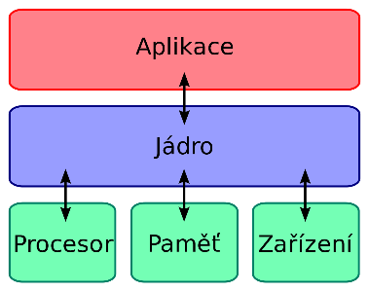
-technické a programové prostředky PC, které zabezpečují komunikaci mezi uživatelem a hardware
Umožňuje:
-spouštět programy
-manipulovat s daty
Části operačních systémů:
- Jádro: výkonná část OS umístěná v paměti od zapnuti a vypnutí PC, jádro podle potřeby uživatele přesouvá nebo spouští do paměti další součásti OS
- Monitoring: zabezpečuje komunikaci systému s uživatelem, přijímá impulsy z vstupních zařízení, analyzuje systémové příkazy, vypisuje odezvy
- Ovladače: komunikace hardware s OS, každý hardware má svou vlastní strukturu a využívá specifické vlastnosti, bývají uložené většinou v knihovně .dll
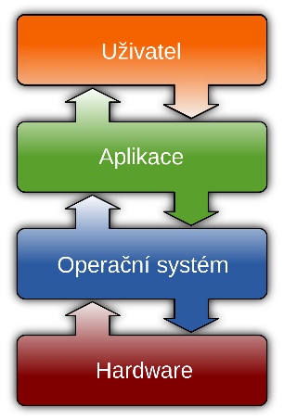

Hierarchické uspořádaní:
-jsou závisle na sobě, jedna bez druhé nemůže fungovat nezávisle
Uživatel: od něj vychází požadavky a jsou pro něho určené výsledky
Aplikační program: vrstva která umožňuje uživateli komunikovat s OS
Operační systém: má příkazy, které dává aplikacím
Firmware (BIOS): základní služby zařízeni, tvoří rozhraní mezi hardwarem a softwarem
Hardware: fyzické vybaveni PC a vykonává příkazy

Úkoly operačních systémů:
-zabezpečuje komunikaci mezi uživatelem, zpřístupnit mu vstupní i výstupní zařízeni (monitor, klávesnice, reproduktor…)
-dává prostředky OS, uživateli nebo APK
-rádi přístup k souborům (právo ctěni, změny)
-vykonává/zavádí programy do paměti
-umožňuje vytvářet programy
-děla diagnostika, detekuje chyby, vypisuje chybové hlášeni a protokoluje činnosti
-umožňuje komunikaci s jinými systémy (PC)

Dělení operačních systému:
Podle uživatelů, kteří múzou využívat PC:
- Jednouživatelská
- Víceuživatelské
Podle poctu úloh, které naraz může udělat:
- Jednoúlohové
- Víceúlohové (multitasking)
Podle moznosti připojeni k sítí:
- Sítové
- Bez moznosti připojeni
Podle způsobu spuštěni OS:
- Paměťové rezidentní – OS umístěni na RAM
- Diskově orientované – OS umístěna na disku a potom se nahrává na RAM
Podle způsobu zobrazeni OS:
- Textové – příkazový řádek (MS DOS)
- Grafické (GUI): ovládaní pomoci myši (MS Windows)

Předchůdci os:
-programovací jazyky v historii
Strojově závisle:
- Strojový kód
- Jazyky relativních adres
- Jazyky symbolických adres – assemblery
- Auto kódy
Strojově nezávislé:
- Zaměřené na určitý typ úloh
- Fortran, Algol 60 – vědu
- Cobol, RPG – hromadné děleni dat
- Snobol – Manipulace s texty
- Pascal – jednoduché výukové programy
- GPSS, Simula, Simscript – modelování systému
- ML/1 – univerzální makrojazyk
- Univerzální (PL/1, Algol 68, Ada)
Jiné děleni:
- procedurální: důraz na popis výpočtu
- neprocedurální: důraz na popis řešeného problému (LISP, Prolog) a jiné jazyky specializované na simulační, databázové, pro řízení v reálnem čase)
- smíšené: prvky obou přístupu (C++)
strojový kód:
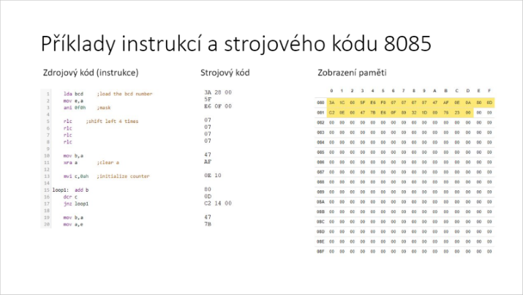
- PC dokáže udělat určitý soubor instrukci jemu vlastní (dnes několik PC sdílí stejný strojový kód, takže jsou v rodině počítačů
- Programy v strojovém kódu se skládají z jednoduchých instrukci
- Instrukce má 2 části kód operace (co má dělat), adresy (data s kterými má pracovat)
- Instrukce ve 2 a 16 soustavě => nesrozumitelné pro člověka
- Programuje se v něm velmi výjimečné
- Potom se vytvořili programovací jazyky (python, C#) => vice srozumitelné
- Programovacím jazykům PC nerozumí, proto jsou přeloženy do strojového kódu, teprve potom vykonává činnost
odtud
Raná historie (50. léta):
- první PC neměly OS
- každý PC byl unikat
- nutno zadávat v binárním kódu
- tehdy byla cena hardwaru převyšovala cenu lidské práce
- konec 50 let. náznak OS (tzv. monitor), zaváděl základní systém ochrany paměti
- program nemohl zapisovat do oblasti monitoru
- IO operace (PC přepínal mezi 2mody ctěni/psaní na děrné štítky)
- Kontrola nekonečné smyčky (Timeout, přerušeni programu)

První OS (60-70 leta):
- PC čekal na dokončeni IO operaci
- Ze začátku se v centrech se používalo rychle a pomalé PC = sloužily pro přehrávaní dat z děrných štítku na pásky ty pote byly předloženy rychlému PC
- Pasky byly rychlejší
- Zavedeni OS, moznost vice programu běžet zároveň (spoolovaci systém)
- Spool (Simultaneous Peripheral Operation In-line)
- Každý výrobce měl svůj OS
- Odlisovaly se od sebe (programátor se musel učit pokaždé nové prostředí)

UNIX, MULTICS, VMS (70. leta):
Unix:
- Zrod nejznámější OS (UNIX)
- I po 30 letech je stále používaný
- Návrh je jedinečný v jednoduchosti
- Nezávislost na hardwaru
- Standardizace
- Lepší na učení, bez zaškolováni
- Kazda implementace mela své speciality, zaklad je stejný
Multics:
- Multics byl první konkurent UNIXU
- Prosazován firmou Honevwell ve spolupráci s MIT (škola)
- Multics byl ukončen v roce 1985
- Poslední systém byl vypnut až v říjnu 2000(kanadské ministerstvo obrany, červenec 2000, upraveno do YUK)
VMS:
- VMS = firma DEC (Digital Equiment Corporation)
- První verze 1978
- Má moderni architekturu(32 bitu, multiprocesorovy, multitaskovy)
- Vyvijen do 2000 pro beh procesoru Aplha
- Byl upraven 64 bitu
- Podpora vlaken, rychli IO operaci
MacOS, CP/M, DOS, UN*Xy (80. leta):
- Rozšířeni 8 a 16 bitové PC (Commodore64, ZX Spectrum, Amiga, IBM)
- Do domácností
- Každý se snazil prosadit svůj OS
- Nejrozsirenejsi byl OS CP/M
- Vznikl jako verze UNIXU
- Zavedl jmena souboru 8.3 (kratky nazev souboru)
- Setkáváme se na platforme microsoft (DOS, W95/98)
MacOS:
- MacOS poprvé integroval GUI (graficke rozhrani)
- Mys je hlavni pracovni nastroj
Amiga TOS:
- Podobny pristup i Amiga TOS (The Operating Systém)
- Nebyl uspesny, i když byl moderni a rychly
- Byl zalozen na prisne properietarnim a drahem hardwaru, to byl bod urazu
IBM PC/XT:
- IBM PC/XT v roce 1981
- IBM si psalo vlastní OS(TopView)
- Nestihlo se to dokoncit, takze se licencovalo OS Dos
- Mel mnoho omezeni
- Pouze 640 kB RAM
- Bez podpory více uživatelů, bez multitaskinku
- Diky marketingu a nizke cene byl hodne prosluly
Verze UNIXu:
- DOS vychazel z CP/M ( dokonce upravena verze CP/M na IBM PC/TX bezely)
- Microsoft uvedl svoji implementaci UNIXu zvanou Xenix
- IBM se snažilo odstranit nedostatky DOSu, nejprve vývojem vlastní verze DOSu (PC-DOS), pak vývojem vlastního OS (nejprve spolu s Microsoftem)
- OS/2 (z toho vyvynul Windows NT)
- Tyto systémy se nerozsirily
- Salove pocitace mely jednotlive firmy, mely implementace UNIXu svázanou svoji se svoji hardwarovou platformu (IBM – AIX, SUN – Solaris, SGI – IRIX)
- Vyvoj prvních open source systemu(drive os byly dodavany se zdrojovym kodem, os vyvijel hlavne výrobce)
- BSD Unixu (FreeBSD, OpenBSD, NetSBD)
NeXT Step:
- Vyvyjela firma NeXT od Steva Jobse
- Kompletne objektovan
- GUI
- Usce svazan s dodanym hardwarem
- Nedostatek aplikaci
- Zanikl
Dominace Windows, nastup Linux (90.léta):
- Nejprve DOS+windows 3.1
- Později Windows 9x/NT
- Microsoft se stal dominantou na trhu, při nastupu Windows NT
Linux:
- Slozity
- První OS byl pouze textovy
- Domaci spotrebni elektro
- Minipocitace
- Android

- stabilni
- Nastupil GNU/Linux
- Prechodne reseni FSF(free software foundation – tvurce a hlavního programátora GNU licence), nez bude dokoncen OS Hurd
Hurd:
- Byl OS nove generace
- Plne modularni architekturou mikrokernelu
- Pouze zakladni služby (prepinani procesu, spravu pameti)
- Zbytek služeb (I/O, sitove služby)
- Zajisteni prislusne moduly - servery
Soucastnost a budoucnost:
- Microsooft chce prosadit Windows do všech aplikaci
- Od embedded zarizeni (Windows CE)
- Osobní pocitace (Windows XP)
- Servery (Windows 2000)
- Mainframy (Windows advanced data center)
- Nevyhoda = jadra OS
- Spjato s GUI
- Nemá prilis dobrou povest modularit, stabilita, rychlost
- Vyrobci dodavatele mainframu opousteji implementace UNIXu
- Prechazeji na Linux
- Nemůžou si dovolit prejit na Linux, prechod je postupny, ale nevyvratitelny
- Poslední svůj Linux byl SUN
- Vyhoda linuxu je modularita, stejne jadro OS
- Schopnost PC 386, Plamtopu iPad
- Nejnovejsimu procesoru IA64, RISC procesoru Alpha a SPARC
- Nevyhody = nedobra dobra skalovatelnost při vetsim <8
- Ve vyvoji (3D GUI, kvantové a DNA PC)

